Министерство науки и высшего образования Российской Федерации
ФГБОУ ВО «Кубанский государственный технологический университет»
Факультет информационных технологий и кибербезопасности
Кафедра кибербезопасности и защиты информации

ПРАКТИЧЕСКАЯ РАБОТА №4
по дисциплине «Разработка защищенного программного обеспечения»
на тему: «Apache Kafka, HAProxy, RabbitMQ»

Выполнил студент группы 22-К-КБ1
Веснянов Максим

Краснодар
2026

Содержание

Ход работы 3
Этап 1. Развертывание Kafka и Kafka UI 3
Этап 2. Создание топиков в Kafka 5
Этап 3. Создание Producer-сервиса на FastAPI 6
Этап 4. Создание Consumer-сервиса на FastAPI 7
Этап 5. Тестирование системы 8
Этап 6. Настройка HAProxy для балансировки нагрузки на Kafka 14
Задания для самостоятельного выполнения 17
Задание 1. Добавление нового топика 17
Задание 2. Параллельная обработка 18
Задание 3. RabbitMQ (дополнительное) 20
Сводка результатов 24
Вывод 26
Контрольные вопросы 27

Ход работы
Цель работы: развернуть кластер Apache Kafka с веб-интерфейсом управления, создать два топика и реализовать микросервисы на FastAPI для обмена сообщениями через Kafka.

Этап 1. Развертывание Kafka и Kafka UI
Создан каталог проекта pr4_kafka, в нем описан файл docker-compose.yml с тремя сервисами: zookeeper (порт 2181), kafka (порт 9092) и kafka-ui (порт 8080, веб-интерфейс для кластера local-kafka). Образы Zookeeper и Kafka закреплены на версии 7.6.1 (confluentinc/cp-zookeeper:7.6.1, confluentinc/cp-kafka:7.6.1) вместо latest, чтобы конфигурация с Zookeeper оставалась воспроизводимой. Контейнеры запущены командой docker compose up -d: загружены три образа, создана сеть pr4_kafka_default и запущены контейнеры zookeeper, kafka и kafka-ui. Команда docker compose ps показала, что все три контейнера находятся в состоянии Up и проброшены на порты 2181, 9092 и 8080 (рисунок 1).
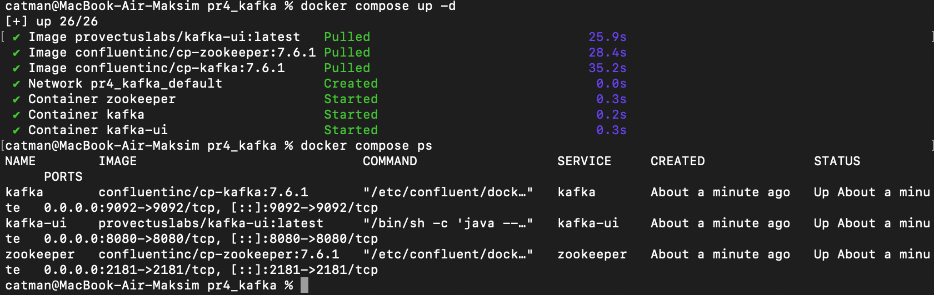
Рисунок 1 – Запуск контейнеров командой docker compose up -d и их состояние (docker compose ps)

Веб-интерфейс Kafka UI v0.7.2 открыт по адресу http://localhost:8080. На странице Dashboard отображается один кластер local-kafka со статусом Online, версией Kafka 3.6-IV2, одним брокером и нулем топиков и партиций, так как топики еще не созданы (рисунок 2). В разделе Brokers показано: количество брокеров 1, активный контроллер 1, брокер с идентификатором 1 работает; он зарегистрирован с хостом kafka и портом 29092, то есть Kafka UI подключается к нему по внутреннему адресу в сети Docker (рисунок 3).
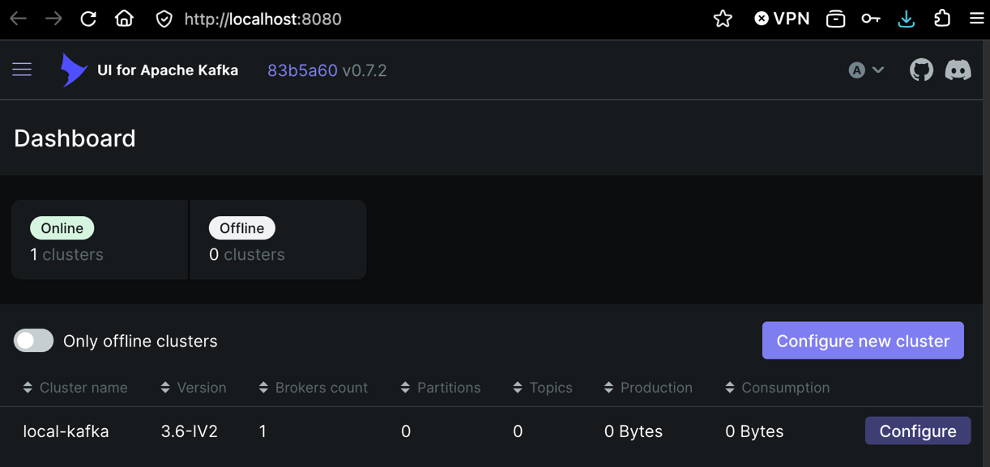
Рисунок 2 – Kafka UI: Dashboard с кластером local-kafka (Online)

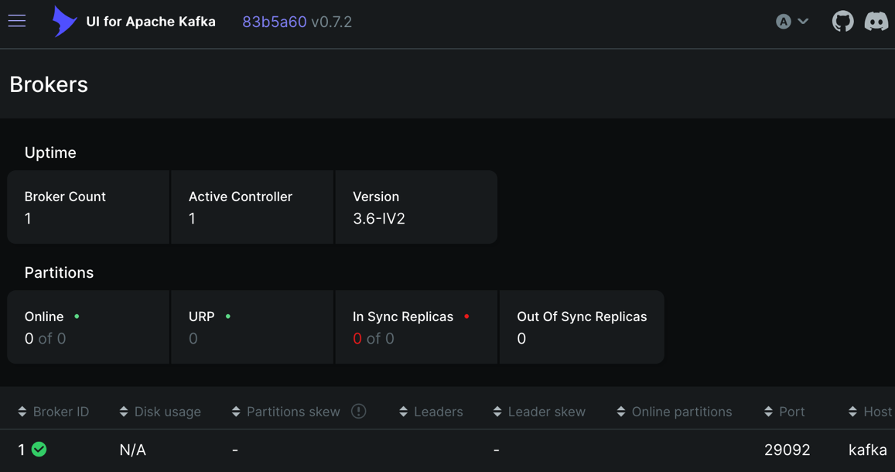
Рисунок 3 – Kafka UI: раздел Brokers (один брокер)

Этап 2. Создание топиков в Kafka
К контейнеру Kafka выполнено подключение командой docker exec -it kafka bash, внутри которого утилитой kafka-topics созданы два топика: orders с тремя партициями и notifications с одной партицией (в обоих случаях --replication-factor 1, так как брокер один). На обе команды получен ответ Created topic. Команда kafka-topics --list --bootstrap-server localhost:9092 вывела оба топика, после чего сеанс закрыт командой exit (рисунок 4).
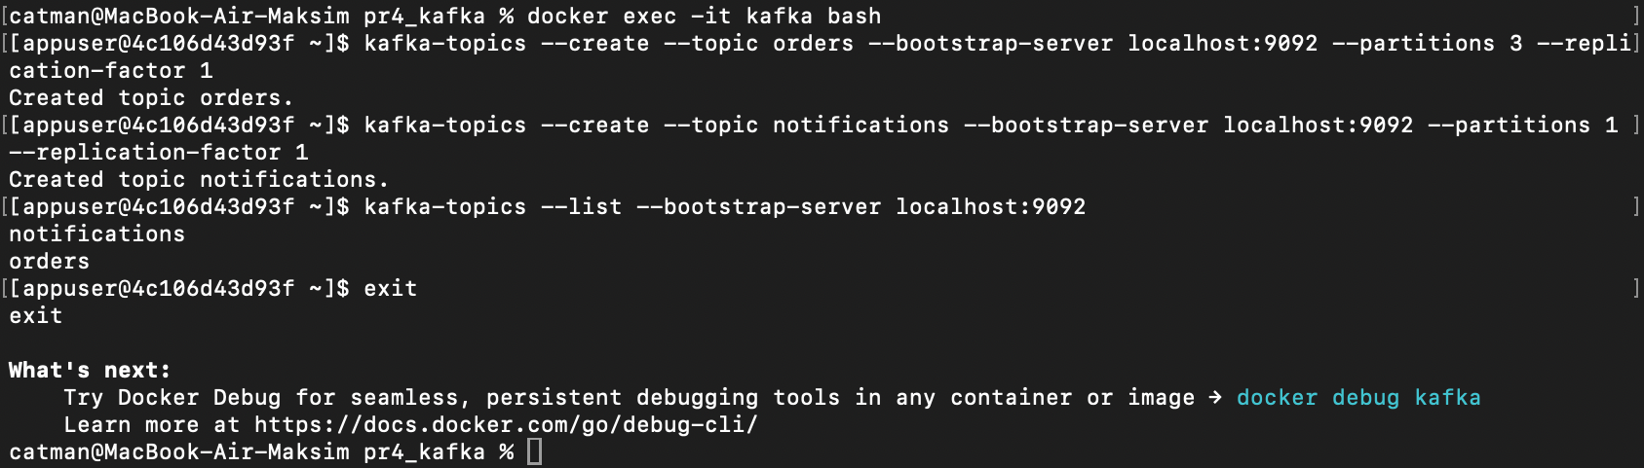
Рисунок 4 – Создание топиков orders и notifications и проверка их списка

В Kafka UI в разделе Topics оба топика появились: notifications (1 партиция) и orders (3 партиции), фактор репликации 1, сообщений пока 0 (рисунок 5).
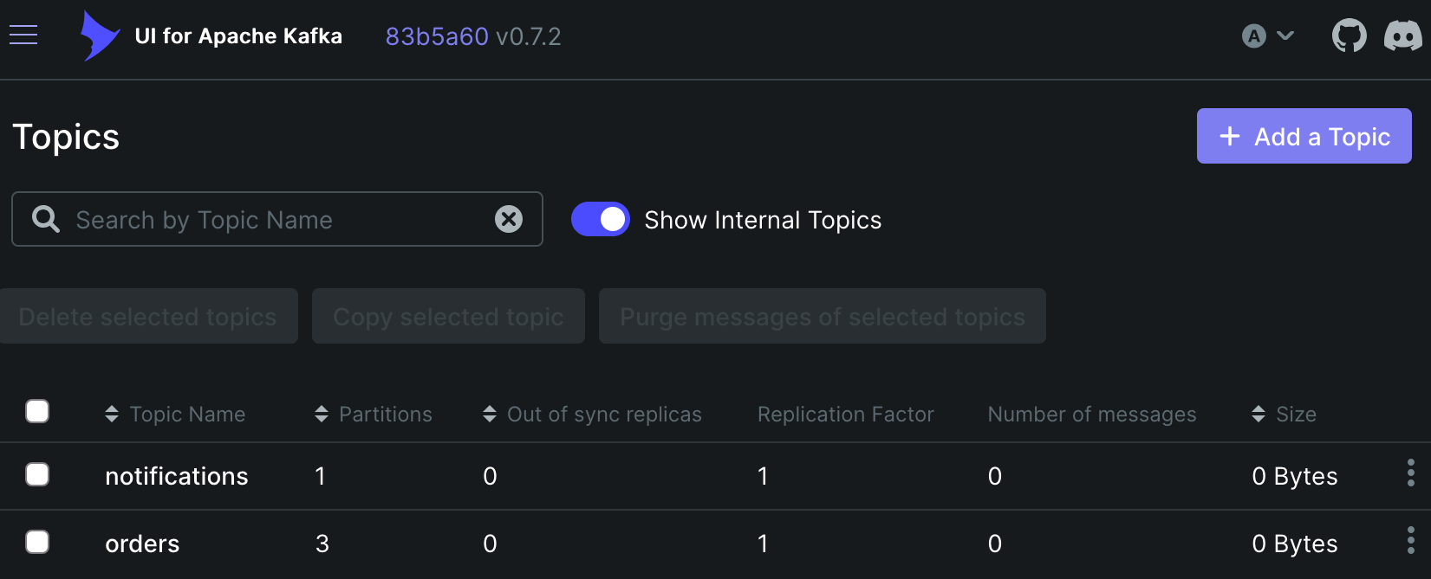
Рисунок 5 – Kafka UI: раздел Topics с топиками orders и notifications

Этап 3. Создание Producer-сервиса на FastAPI
Создана папка producer_service, в ней командой python3 -m venv venv построено виртуальное окружение, активированное командой source venv/bin/activate (рисунок 6). В файле main.py описан сервис на FastAPI: модели Order (поля order_id, user_id, product, quantity) и Notification (поля user_id, message), асинхронный продюсер AIOKafkaProducer, который создается и запускается в обработчике lifespan и сериализует сообщения в JSON. Эндпоинт POST /orders/ публикует заказ в топик orders, POST /notify/ публикует уведомление в топик notifications, а GET /health возвращает состояние сервиса; при ошибке отправки эндпоинты отвечают статусом 500. Зависимости (fastapi, uvicorn, aiokafka) перечислены в requirements.txt и установлены командой pip install -r requirements.txt.
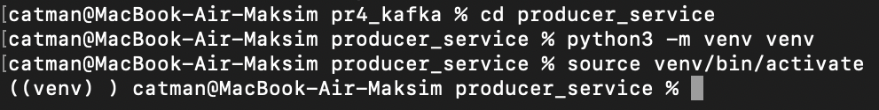
Рисунок 6 – Создание и активация виртуального окружения в producer_service

Сервис запущен командой python -m uvicorn main:app --reload --port 8000; в консоли появились сообщения Kafka Producer started и Application startup complete (рисунок 7). Проверка эндпоинта http://localhost:8000/health в браузере вернула {"status": "healthy"} (рисунок 8).
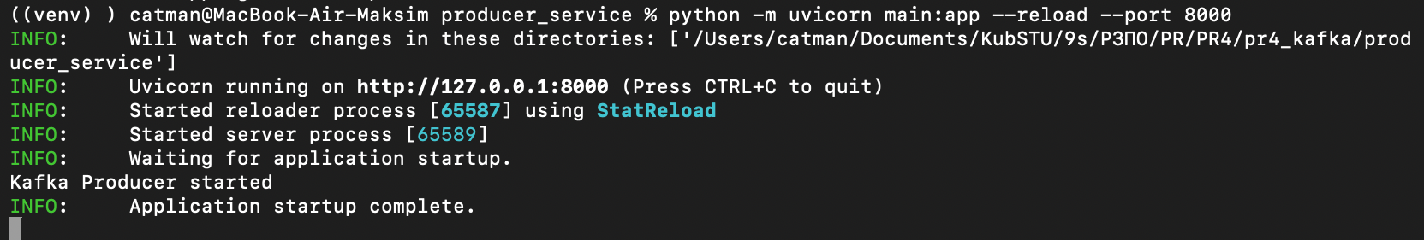
Рисунок 7 – Запуск Producer-сервиса на порту 8000

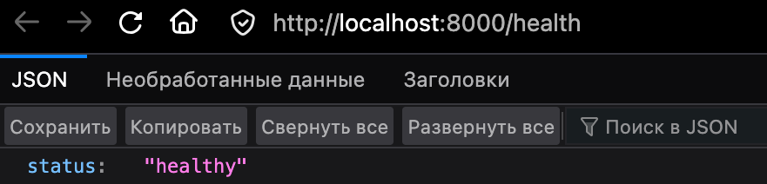
Рисунок 8 – Проверка эндпоинта /health Producer-сервиса

Этап 4. Создание Consumer-сервиса на FastAPI
Аналогично создана папка consumer_service с собственным виртуальным окружением. В main.py сервиса при запуске создаются два потребителя AIOKafkaConsumer: для топика orders (группа orders-group) и для топика notifications (группа notifications-group). Для каждого из них запускается фоновая задача, которая в цикле читает сообщения и добавляет их в списки received_orders и received_notifications в оперативной памяти, выводя в консоль строки Order received и Notification received. Эндпоинты GET /orders/ и GET /notifications/ возвращают накопленные сообщения и их количество, GET /health — состояние сервиса.
Сервис запущен на порту 8001 командой python -m uvicorn main:app --reload --port 8001. При старте дважды выведено сообщение Group Coordinator Request failed: [Error 15] GroupCoordinatorNotAvailableError: оно возникает при первом подключении к группе, пока брокер создает служебный топик __consumer_offsets и выбирает координатора группы, и устраняется автоматическим повтором запроса. После этого появилось сообщение Kafka Consumers started и сервис завершил запуск (рисунок 9). В Kafka UI в разделе Consumers видны две группы, notifications-group и orders-group, по одному участнику в каждой, состояние обеих STABLE (рисунок 10).
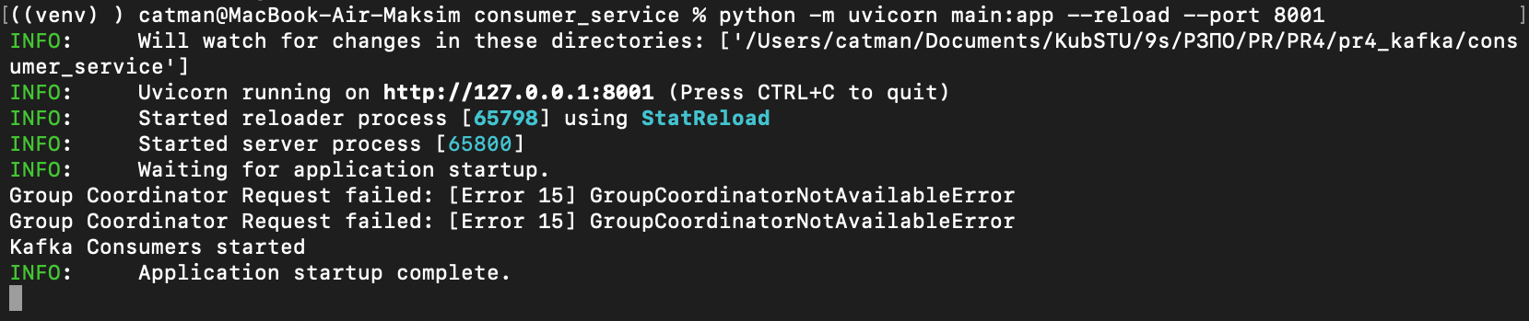
Рисунок 9 – Запуск Consumer-сервиса на порту 8001

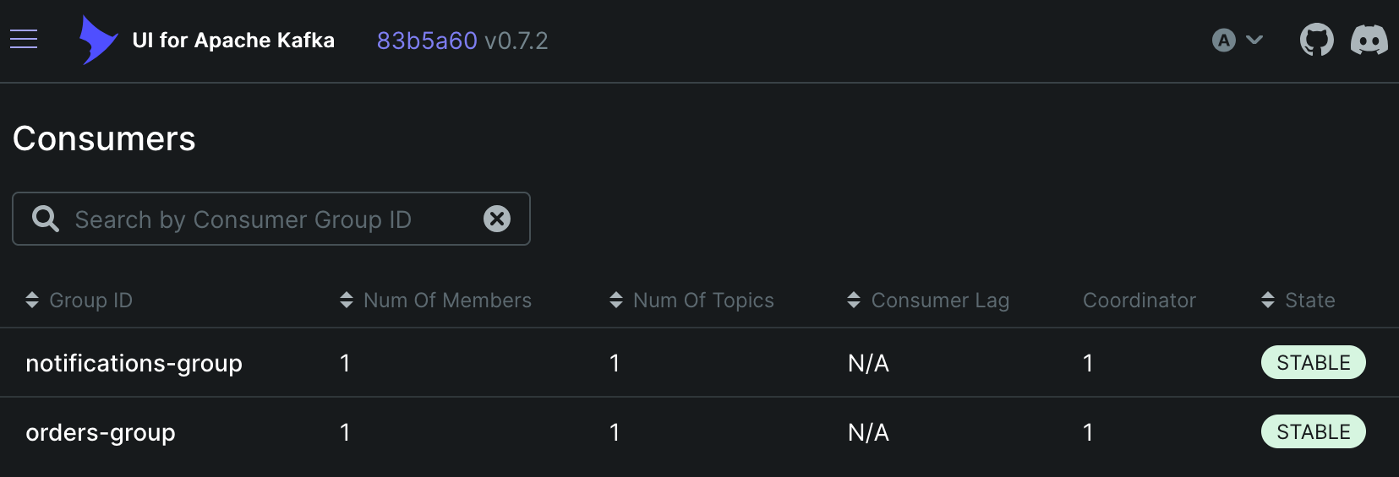
Рисунок 10 – Kafka UI: группы потребителей orders-group и notifications-group (STABLE)

Этап 5. Тестирование системы
Вместо Postman для проверки использована утилита curl, которая отправляет те же HTTP-запросы. Заказ отправлен запросом POST http://localhost:8000/orders/ с телом {"order_id":1,"user_id":100,"product":"Laptop","quantity":1}, уведомление — запросом POST http://localhost:8000/notify/ с телом {"user_id":100,"message":"Your order has been processed"}. Сервис ответил {"status":"success","message":"Order 1 sent to Kafka"} и {"status":"success","message":"Notification sent to user 100"}. Затем запросами GET http://localhost:8001/orders/ и GET http://localhost:8001/notifications/ получены данные из Consumer-сервиса (рисунок 11).
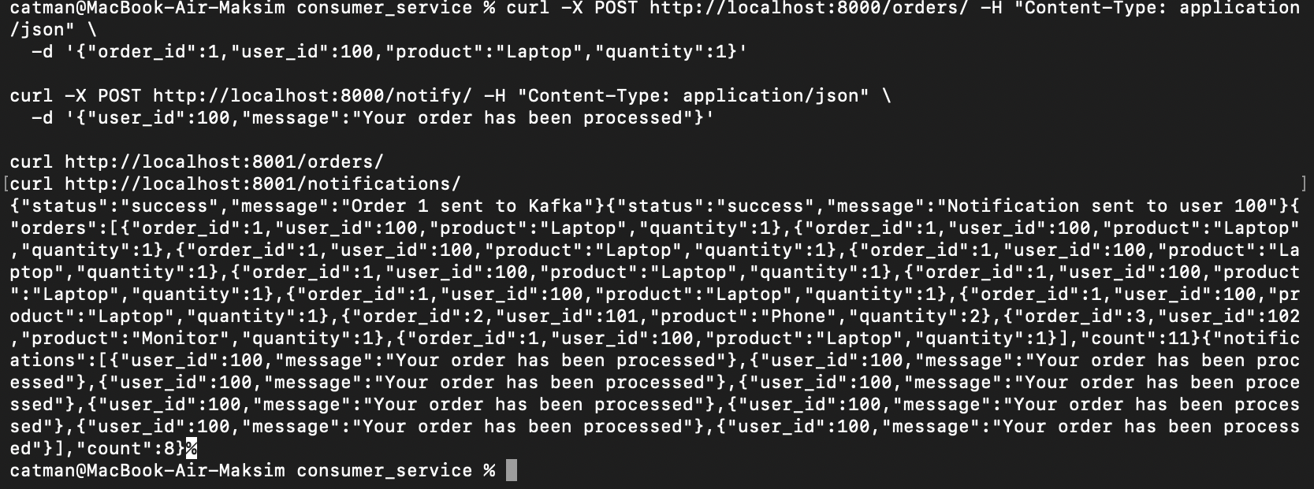
Рисунок 11 – Отправка заказа и уведомления и чтение результата через curl

Запросы выполнялись несколько раз, поэтому в списках накопились повторные сообщения: к моменту проверки Consumer-сервис хранил 11 заказов (включая заказ 2 с товаром Phone и заказ 3 с товаром Monitor) и несколько уведомлений. Отдельный запрос уведомления показан на рисунке 12, список заказов — на рисунке 13, а список уведомлений в удобочитаемом виде (через python3 -m json.tool) — на рисунке 14: в нем 9 уведомлений для пользователя 100.
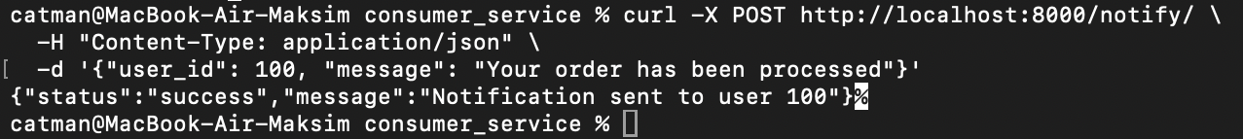
Рисунок 12 – Отправка уведомления в топик notifications

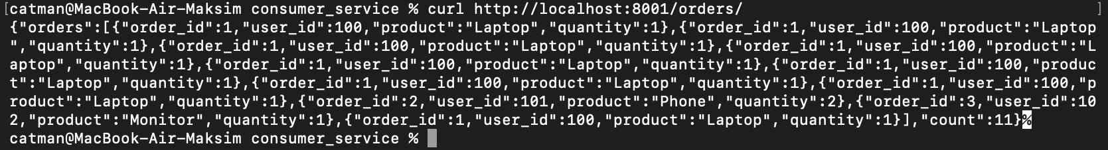
Рисунок 13 – Список заказов, полученных Consumer-сервисом (count: 11)

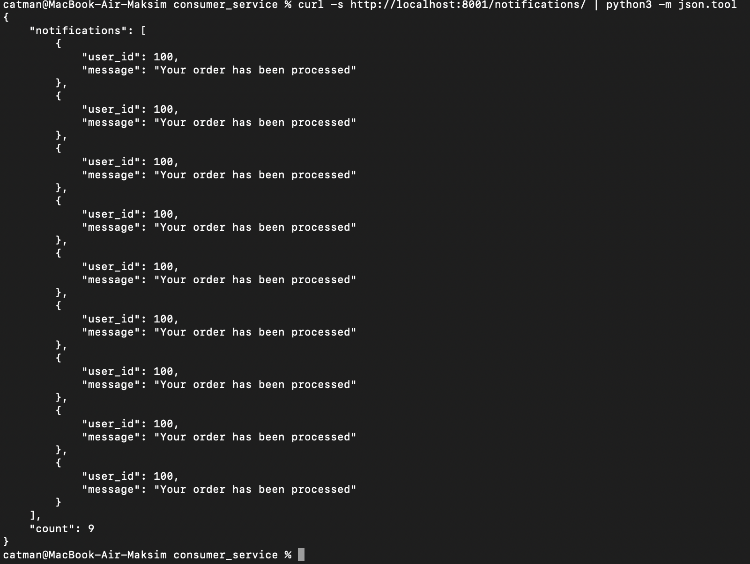
Рисунок 14 – Список уведомлений, полученных Consumer-сервисом (count: 9)

В консоли Consumer-сервиса для каждого сообщения выведены строки Order received и Notification received, а также записи о запросах GET /orders/ и GET /notifications/ со статусом 200 OK (рисунок 15). В консоли Producer-сервиса зафиксированы запросы POST /orders/ и POST /notify/ со статусом 200 OK; запрос GET /favicon.ico со статусом 404 Not Found выполнил сам браузер при открытии /health и к работе системы отношения не имеет (рисунок 16).
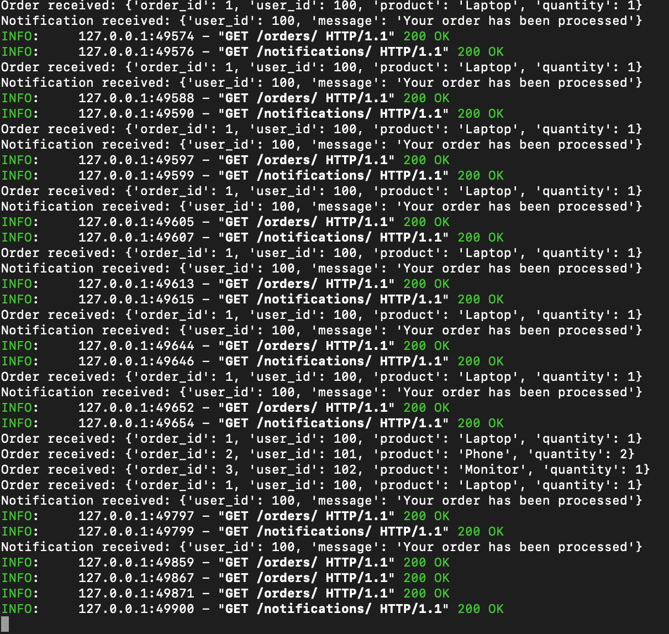
Рисунок 15 – Журнал Consumer-сервиса: получение заказов и уведомлений

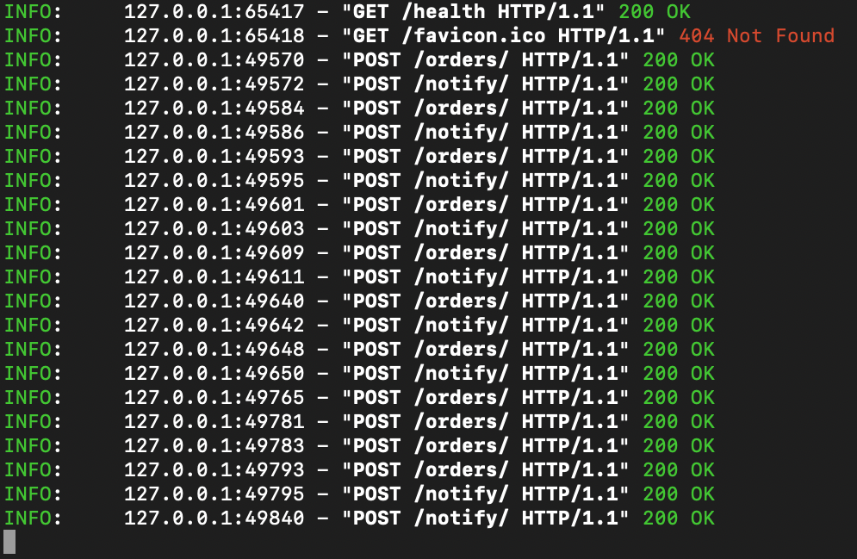
Рисунок 16 – Журнал Producer-сервиса: обработка запросов POST и GET

В Kafka UI на вкладке Messages топика orders отображаются 11 сообщений, прочитанных за 28 мс; они распределены по трем партициям (0, 1 и 2) с собственной нумерацией смещений (offset) в каждой (рисунок 17). В топике notifications находятся 9 сообщений, все в единственной партиции 0 со смещениями от 0 до 8 (рисунок 18). Количество сообщений в топиках совпадает с количеством записей, полученных Consumer-сервисом, то есть потерь не было. Раздел Consumers по-прежнему показывает обе группы в состоянии STABLE (рисунок 19).
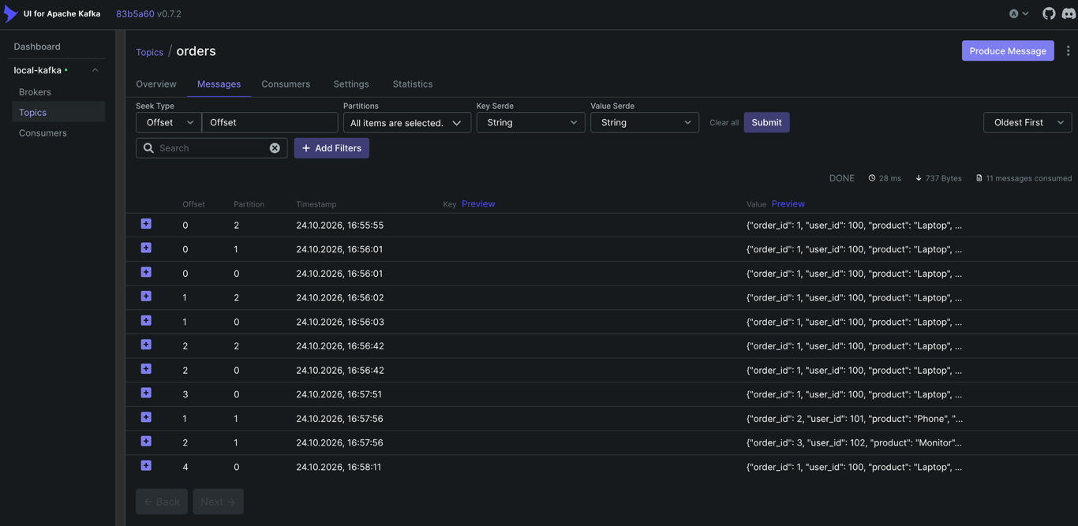
Рисунок 17 – Kafka UI: сообщения топика orders (11 сообщений в трех партициях)

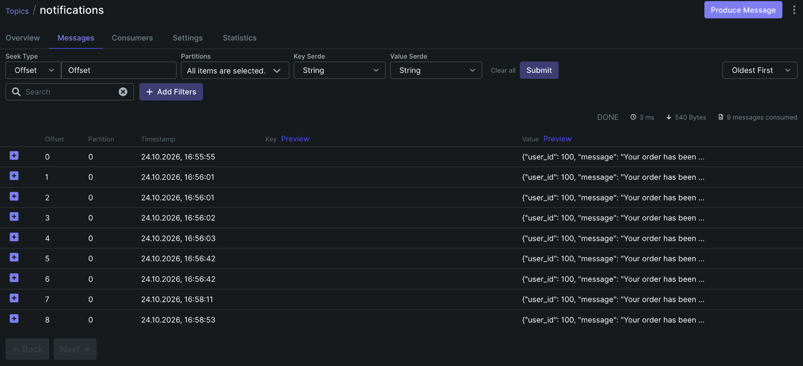
Рисунок 18 – Kafka UI: сообщения топика notifications (9 сообщений)

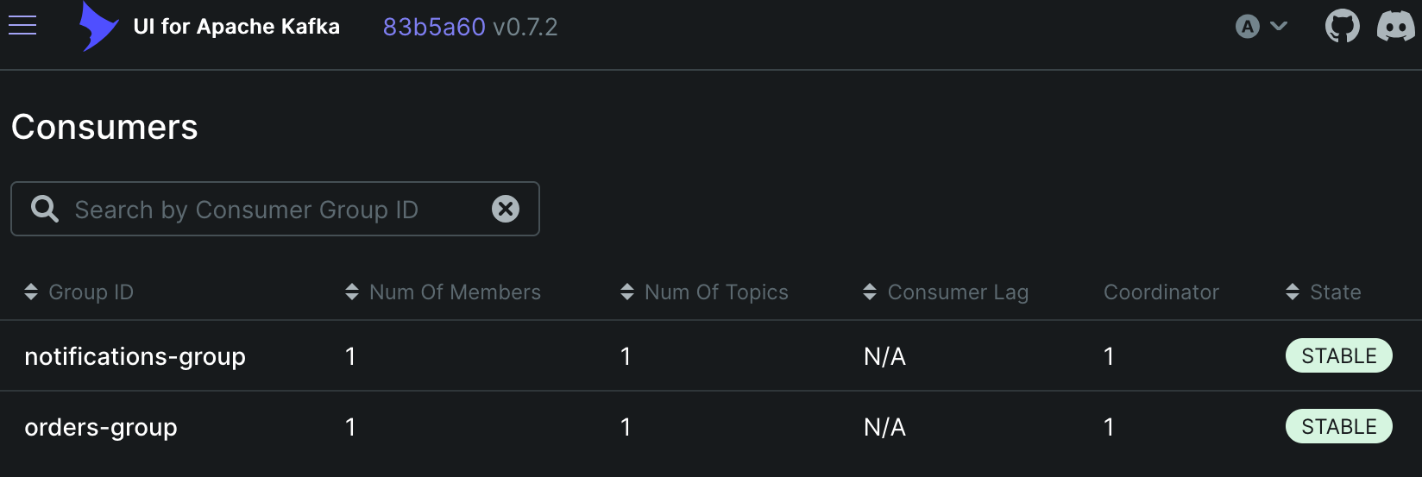
Рисунок 19 – Kafka UI: группы потребителей после обмена сообщениями

На вкладке Overview топика orders указано: 3 партиции, фактор репликации 1, 3 из 3 реплик синхронизированы (In Sync Replicas), 0 нереплицированных партиций (URP), общее число сообщений 11. Сообщения распределились по партициям неравномерно: в партиции 0 находится 5 сообщений, в партициях 1 и 2 — по 3 (рисунок 20). Продюсер не задавал ключ сообщения, поэтому Kafka распределяет такие сообщения по партициям самостоятельно.
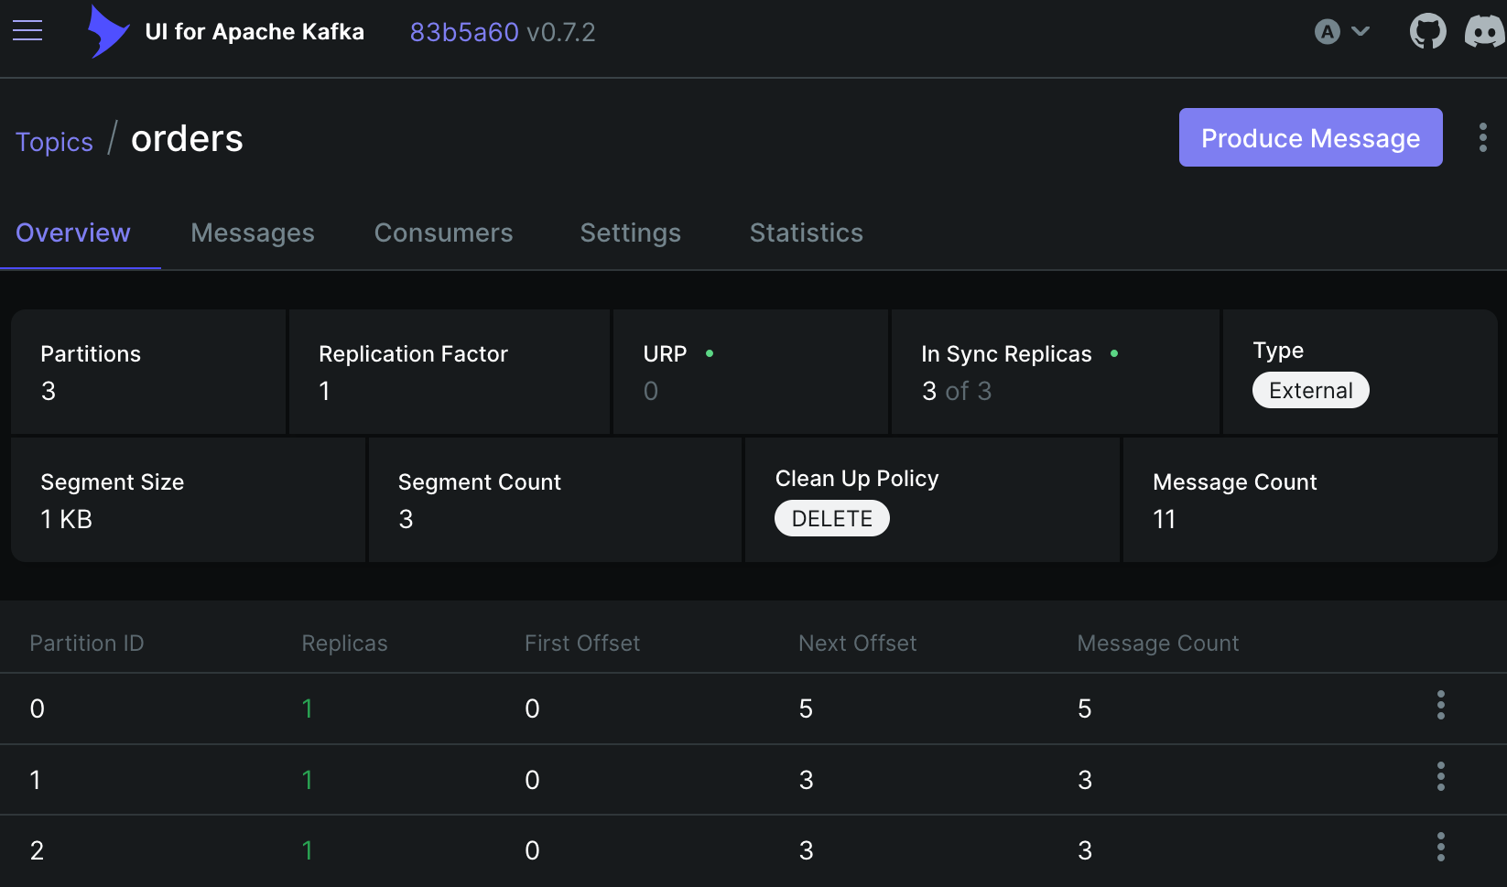
Рисунок 20 – Kafka UI: сводка по топику orders (распределение сообщений по партициям)

Этап 6. Настройка HAProxy для балансировки нагрузки на Kafka
В файле haproxy.cfg в секции defaults заданы режим tcp, журналирование tcplog и таймауты (подключение 5000 мс, клиент и сервер по 50000 мс). Секция frontend kafka_frontend принимает соединения на порту 9093, секция backend kafka_backend использует алгоритм roundrobin и содержит один сервер kafka1, адрес которого указан как host.docker.internal:9092: внутри контейнера HAProxy адрес localhost указывал бы на сам контейнер, а не на брокер, запущенный на хосте. Строки для брокеров kafka2 и kafka3 оставлены закомментированными как пример масштабирования (рисунок 21).
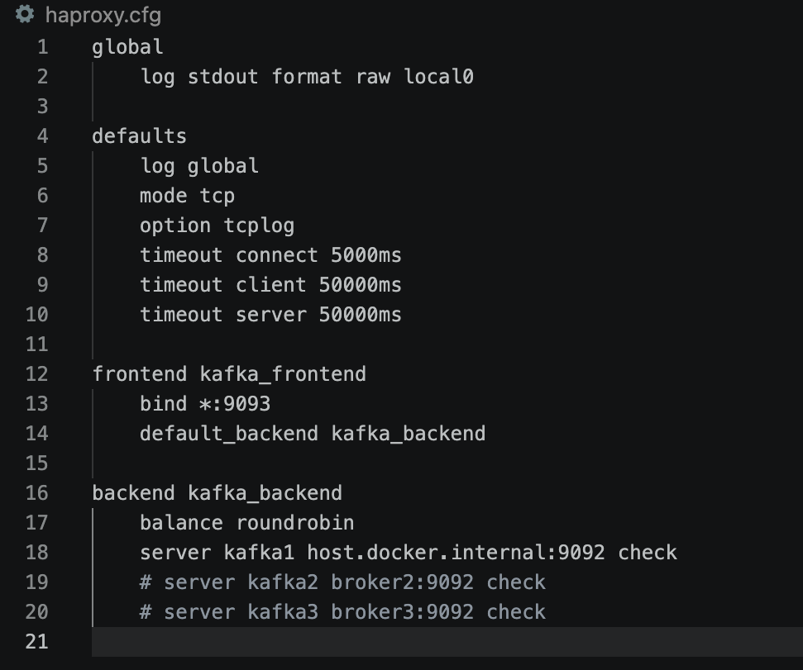
Рисунок 21 – Конфигурация HAProxy (haproxy.cfg)

Контейнер запущен командой docker run -d --name haproxy -p 9093:9093 -v "$(pwd)/haproxy.cfg":/usr/local/etc/haproxy/haproxy.cfg haproxy:latest. Журнал docker logs haproxy содержит сообщения Initializing new worker и Loading success, то есть конфигурация загружена без ошибок, а команда docker ps показывает контейнер haproxy с портом 9093 рядом с контейнерами Kafka, Kafka UI и Zookeeper (рисунок 22).
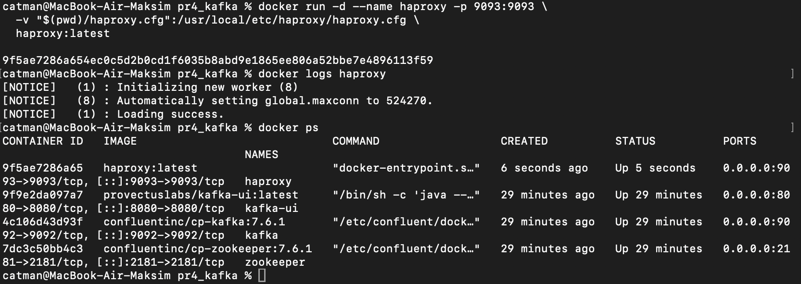
Рисунок 22 – Запуск контейнера HAProxy, его журнал и список контейнеров

Продюсер настроен на подключение к HAProxy: в AIOKafkaProducer в параметре bootstrap_servers указан адрес localhost:9093. После этого отправлен тестовый заказ order_id = 10 (товар Tablet), и сервис ответил {"status":"success","message":"Order 10 sent to Kafka"}; журнал HAProxy ошибок не содержит (рисунок 23). Следует учитывать, что в схеме с одним брокером и значением KAFKA_ADVERTISED_LISTENERS: PLAINTEXT://localhost:9092 HAProxy используется только для первичного подключения (bootstrap): получив метаданные кластера, клиент соединяется с брокерами по их объявленным адресам напрямую. Для полноценной балансировки между несколькими брокерами их объявленные адреса должны указывать на балансировщик или каждый брокер должен быть доступен клиенту напрямую.
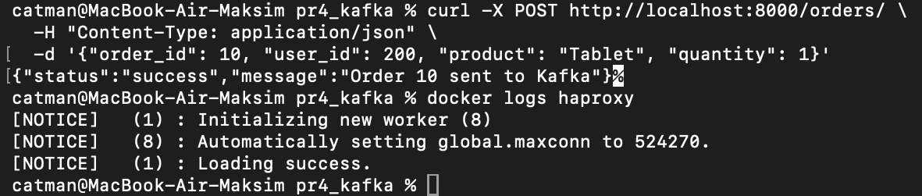
Рисунок 23 – Отправка заказа через настроенный HAProxy

Задания для самостоятельного выполнения

Задание 1. Добавление нового топика
Топик для сообщений об ошибках создан командой docker exec -it kafka kafka-topics --create --topic errors --bootstrap-server localhost:9092 --partitions 1 --replication-factor 1 (ответ Created topic errors). Список топиков теперь содержит __consumer_offsets, errors, notifications и orders (рисунок 24).
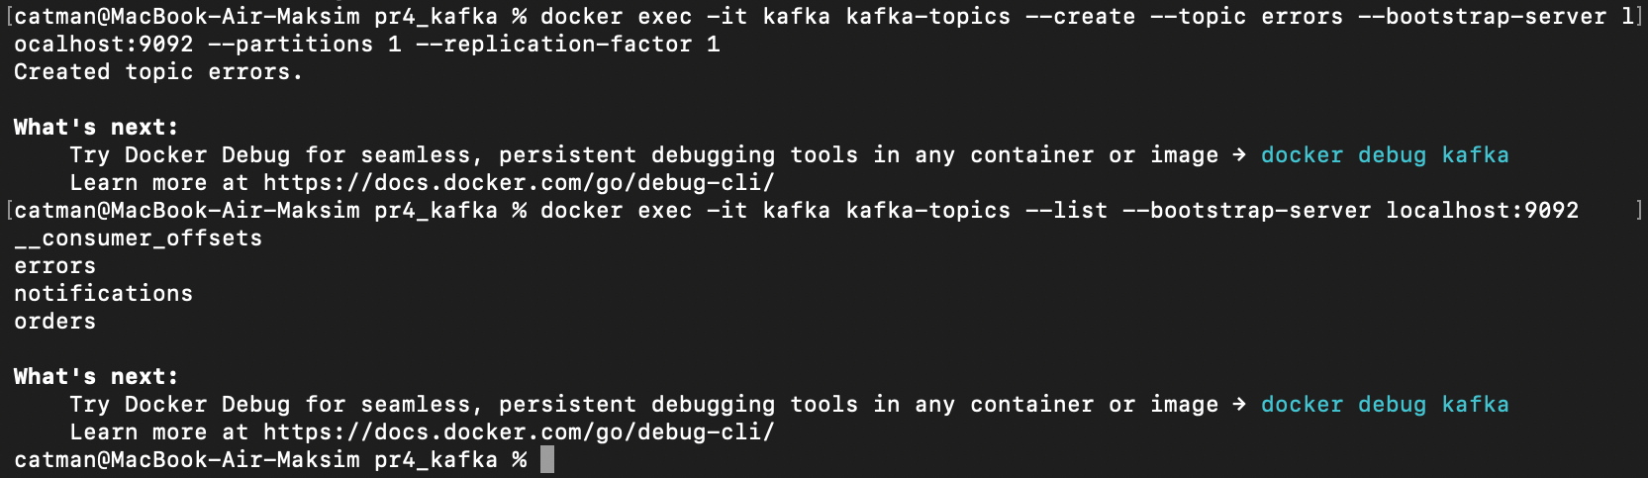
Рисунок 24 – Создание топика errors и список топиков

В Producer-сервис добавлен эндпоинт POST /errors/, принимающий модель с полями service, error_code и description и публикующий сообщение в топик errors; в Consumer-сервис добавлен потребитель этого топика (группа читает сообщения в фоновой задаче и сохраняет их в список) и эндпоинт GET /errors/. Проверка выполнена двумя запросами: ошибка сервиса payment (код 500, Timeout) и ошибка сервиса auth (код 401, Invalid token). Producer ответил Error from payment sent to Kafka и Error from auth sent to Kafka, а запрос GET http://localhost:8001/errors/ вернул обе записи, count: 2 (рисунок 25). В Kafka UI в топике errors видны эти два сообщения в партиции 0 со смещениями 0 и 1 (рисунок 26).
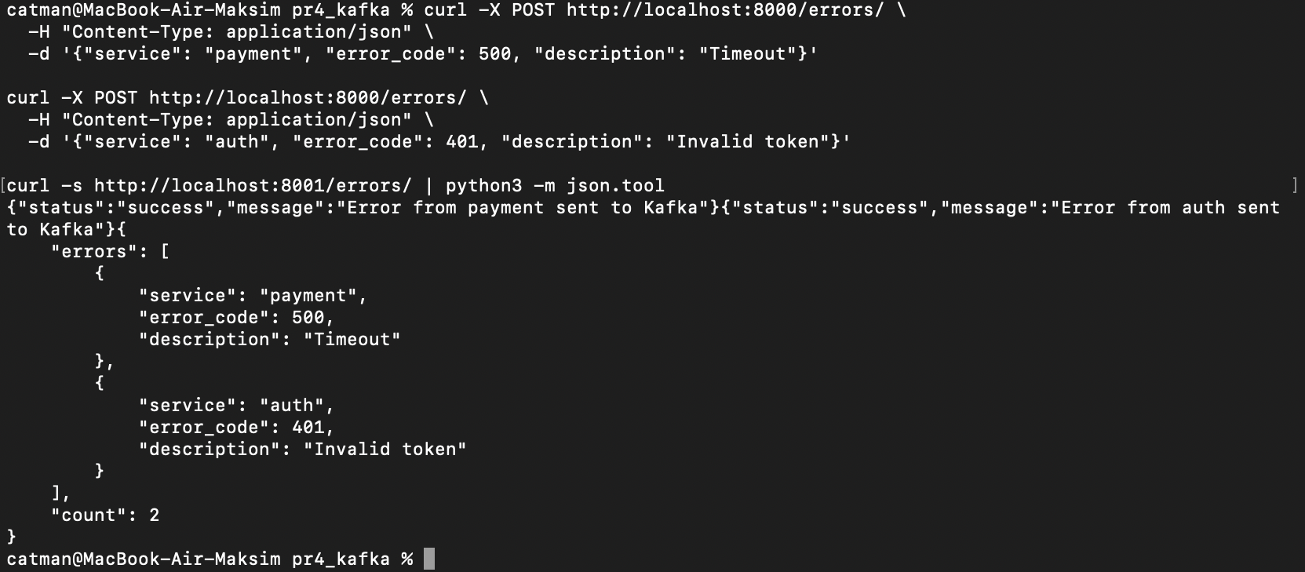
Рисунок 25 – Отправка сообщений об ошибках и чтение их из Consumer-сервиса

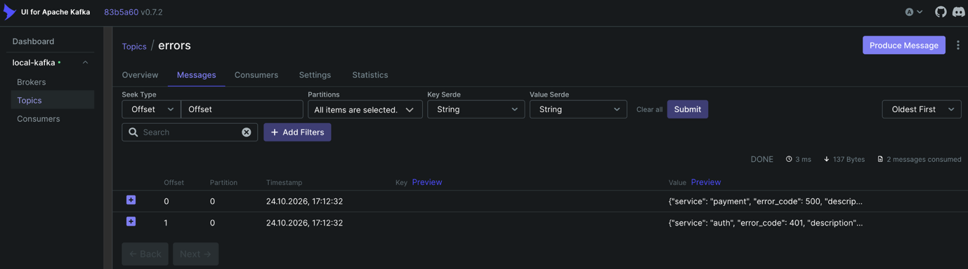
Рисунок 26 – Kafka UI: сообщения топика errors

Задание 2. Параллельная обработка
Consumer-сервис изменен так, что для каждого полученного заказа создается отдельная корутина через asyncio.create_task(), внутри которой выполняется await asyncio.sleep(1) (имитация обработки), после чего выводится строка Order PROCESSED, а заказ сохраняется в список; в консоль также добавлено время события. Для проверки пять заказов (order_id 21–25) отправлены одновременно циклом for с запуском curl в фоновом режиме (&) и ожиданием wait. Producer принял все пять заказов, а Consumer-сервис вернул их в списке (count: 5); порядок в списке (21, 25, 22, 23, 24) не совпадает с порядком отправки, так как запросы выполнялись параллельно (рисунок 27).
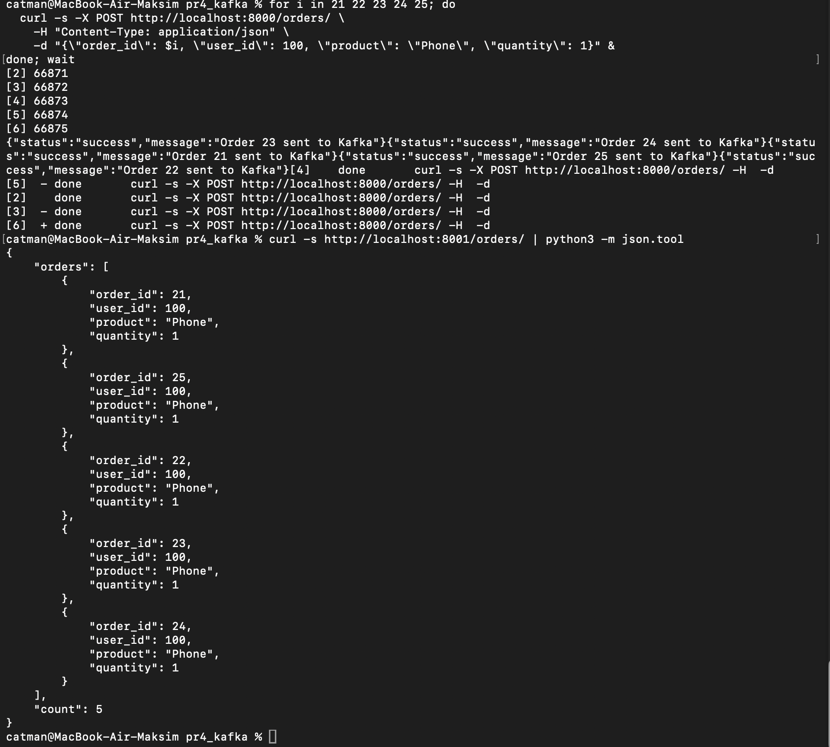
Рисунок 27 – Одновременная отправка пяти заказов и результат в Consumer-сервисе

В журнале Consumer-сервиса все пять сообщений получены в 17:23:36 (Order received), а все пять строк Order PROCESSED выведены в 17:23:37. Если бы заказы обрабатывались последовательно, при задержке 1 с на заказ обработка пяти сообщений заняла бы около 5 с; здесь она заняла около 1 с, то есть задержки выполнялись параллельно (рисунок 28).
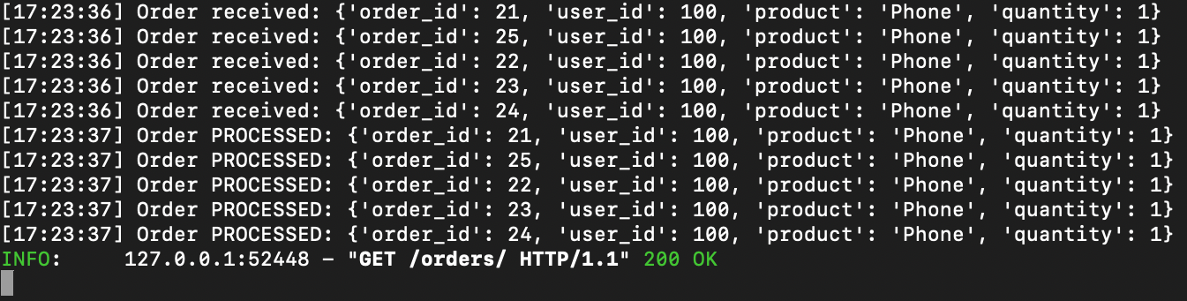
Рисунок 28 – Журнал Consumer-сервиса: параллельная обработка (Order received и Order PROCESSED)

Задание 3. RabbitMQ (дополнительное)
RabbitMQ запущен в Docker из образа rabbitmq:management с пробросом портов 5672 (протокол AMQP) и 15672 (веб-интерфейс управления). Команда docker ps показывает контейнер rabbitmq наряду с контейнерами haproxy, kafka-ui, kafka и zookeeper (рисунок 29). Веб-интерфейс открыт по адресу http://localhost:15672 (учетная запись по умолчанию guest): RabbitMQ 4.4.0, Erlang 29.1.2, на момент входа 0 соединений, 0 каналов и 0 очередей, один узел в рабочем состоянии (рисунок 30).
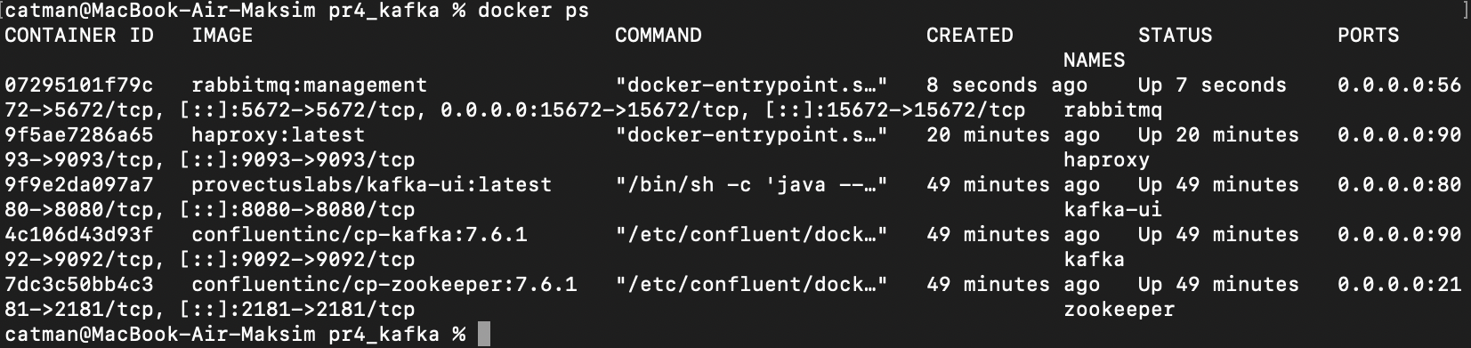
Рисунок 29 – Запуск контейнера RabbitMQ (docker ps)

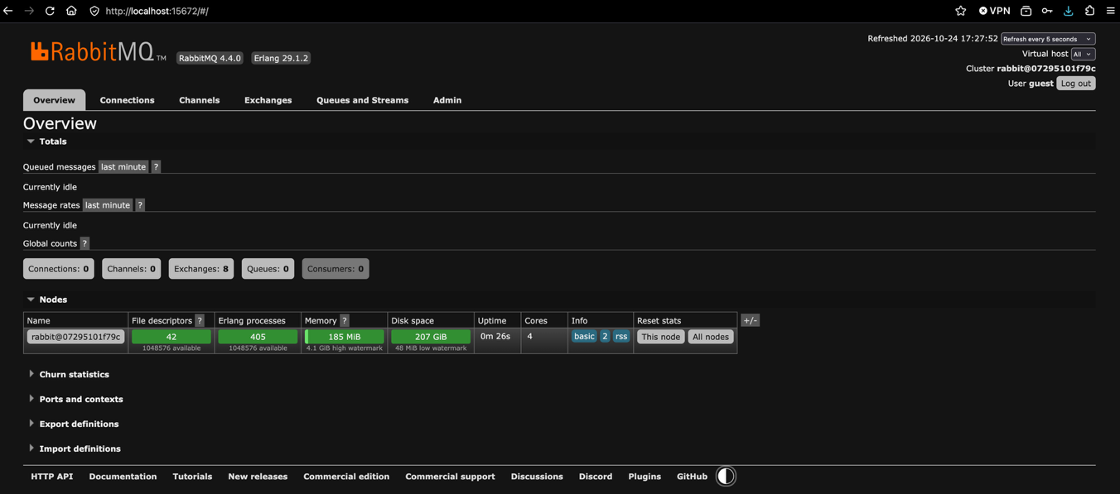
Рисунок 30 – Веб-интерфейс RabbitMQ Management (Overview)

Создана папка rabbitmq_service с виртуальным окружением, в ней реализованы аналогичные сервисы: producer.py с эндпоинтами POST /orders/ и POST /notify/, которые публикуют сообщения в очереди orders и notifications, и consumer.py с потребителями этих очередей и эндпоинтами GET /orders/ и GET /notifications/. Producer запущен на порту 8002 (сообщение RabbitMQ Producer started, рисунок 31), Consumer — на порту 8003 (сообщение RabbitMQ Consumers started, рисунок 32).
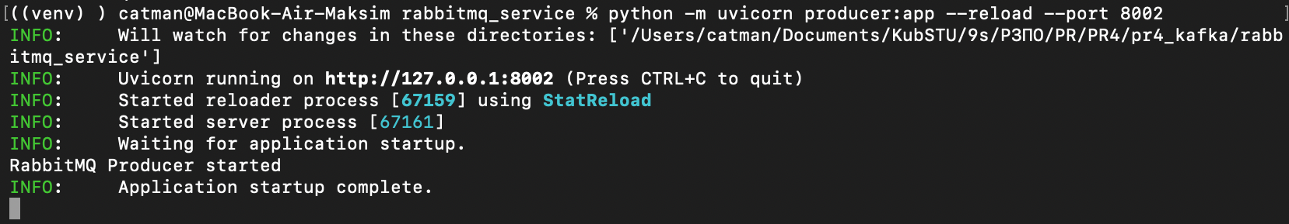
Рисунок 31 – Запуск Producer-сервиса RabbitMQ на порту 8002

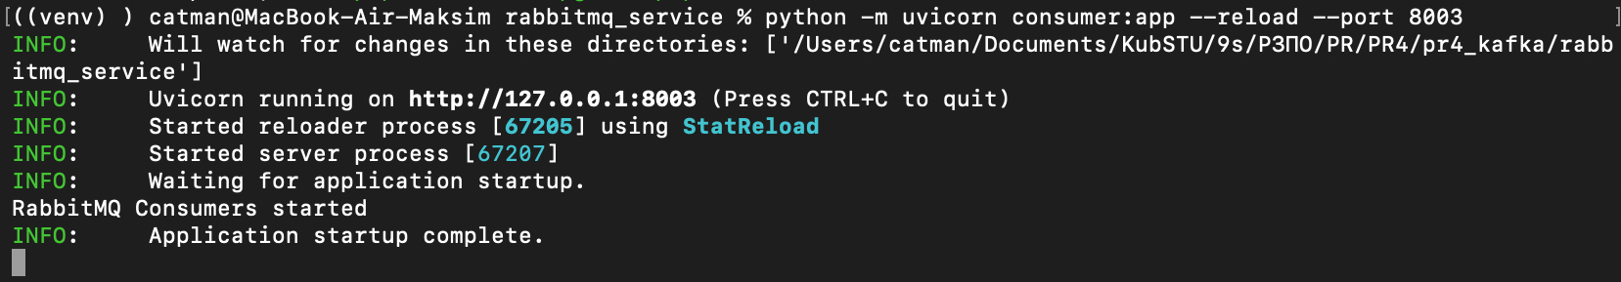
Рисунок 32 – Запуск Consumer-сервиса RabbitMQ на порту 8003

Через Producer отправлены такой же заказ и такое же уведомление, как в Kafka: ответы Order 1 sent to RabbitMQ и Notification sent to user 100. В журнале Producer зафиксированы запросы POST /orders/ и POST /notify/ со статусом 200 OK (рисунок 33), в журнале Consumer — запросы GET /orders/ и GET /notifications/ (рисунок 34). Consumer вернул один заказ (Laptop, count: 1) и одно уведомление (count: 1) (рисунки 35 и 36); все команды и ответы одним экраном показаны на рисунке 37.
Рисунок 33 – Журнал Producer-сервиса RabbitMQ: запросы POST

Рисунок 34 – Журнал Consumer-сервиса RabbitMQ: запросы GET

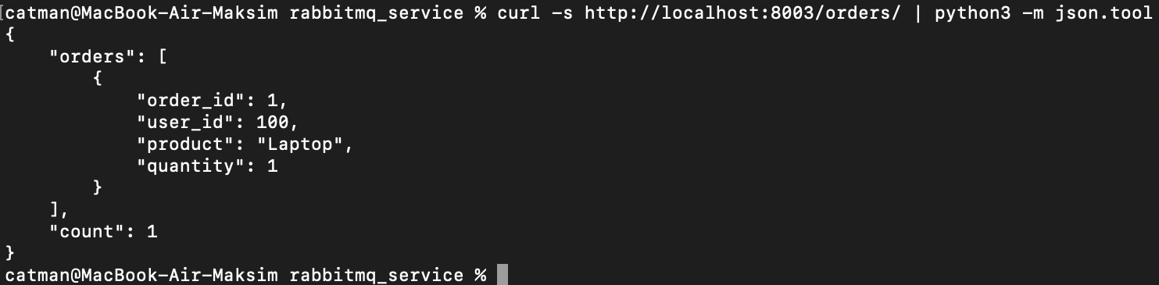
Рисунок 35 – Заказ, полученный Consumer-сервисом RabbitMQ

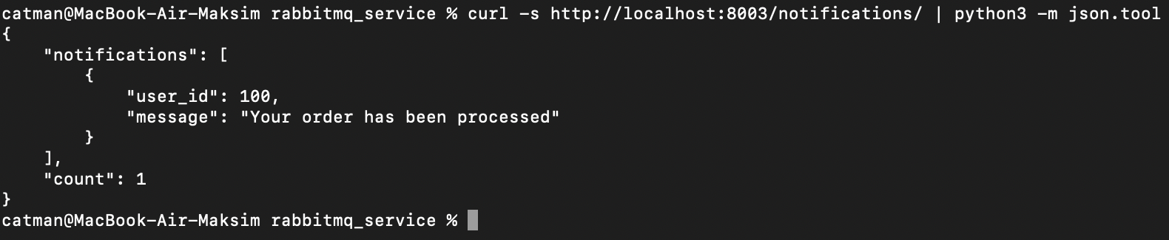
Рисунок 36 – Уведомление, полученное Consumer-сервисом RabbitMQ

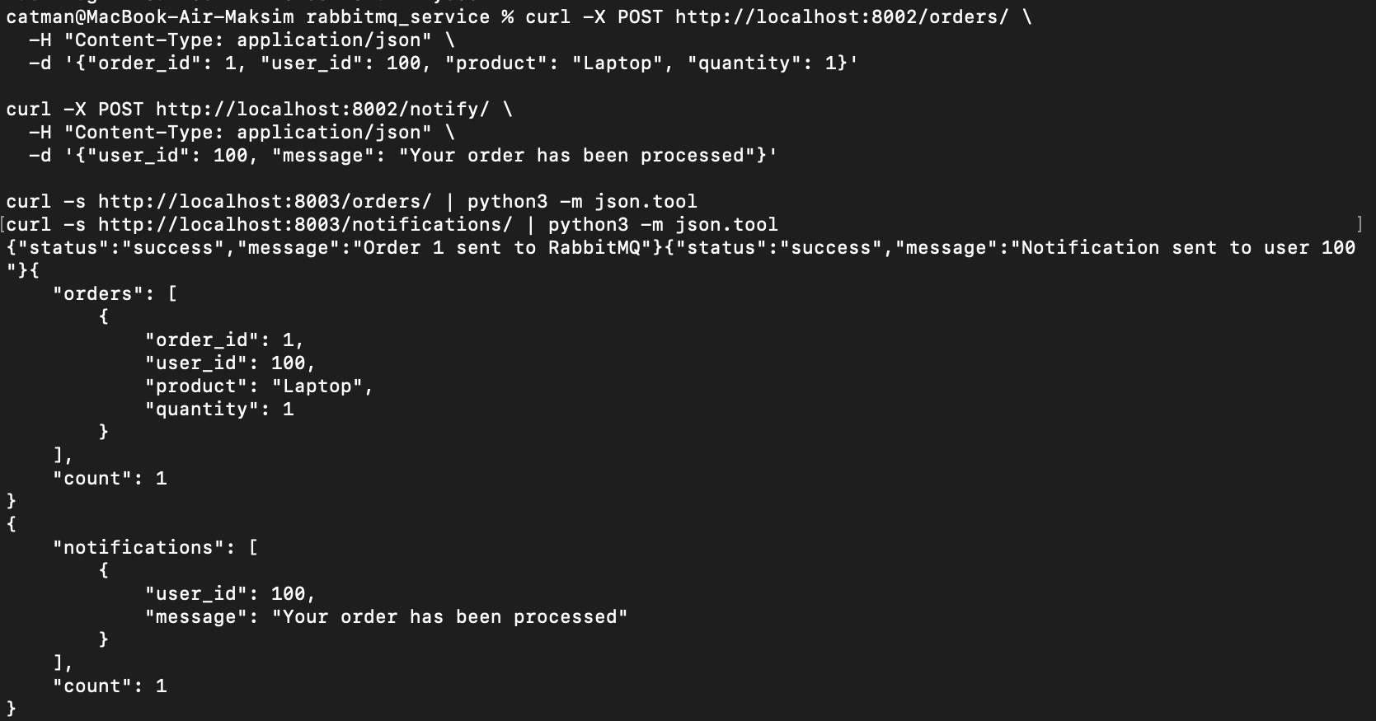
Рисунок 37 – Отправка и получение сообщений через RabbitMQ (команды и ответы)

В веб-интерфейсе RabbitMQ в очереди orders на момент просмотра Ready = 0, Unacked = 0, Total = 0: сообщение доставлено потребителю и подтверждено, в очереди ничего не осталось. На графике Message rates виден кратковременный всплеск, соответствующий доставке и подтверждению отправленного сообщения (рисунок 38). В отличие от Kafka, где сообщения остаются в топике и доступны для повторного чтения, в RabbitMQ сообщение удаляется из очереди после подтверждения.
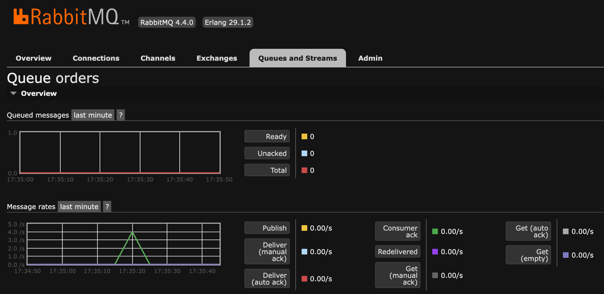
Рисунок 38 – RabbitMQ Management: очередь orders после доставки сообщения

Для сравнения брокеров написан скрипт benchmark.py, который отправляет 1000 сообщений размером около 100 байт последовательно, дожидаясь подтверждения каждого, сначала в Kafka, затем в RabbitMQ. Результаты (рисунок 39): Kafka — 0,43 с, 2322 сообщений/с, средняя задержка 0,74 мс, p95 1,23 мс; RabbitMQ — 0,59 с, 1683 сообщений/с, средняя задержка 0,44 мс, p95 0,81 мс. Таким образом, в этом тесте Kafka показала большую пропускную способность (примерно на 38 % выше), а RabbitMQ — меньшую задержку на одно сообщение. Тест измеряет только скорость публикации с подтверждением на одной машине с одним брокером, поэтому результат нельзя переносить на кластер и на сквозную доставку до потребителя.
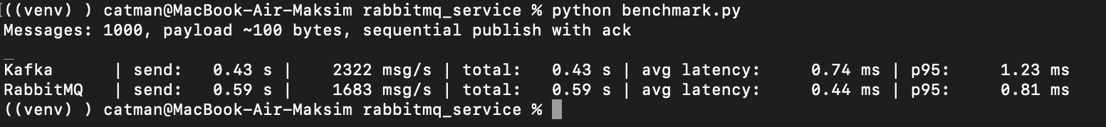
Рисунок 39 – Результат сравнения Kafka и RabbitMQ (benchmark.py)

Сводка результатов
Результаты выполненных проверок сведены в таблице 1.
Таблица 1 – Результаты проверок
№ | Проверка | Условие | Результат | Рисунок
1 | docker compose up -d | Запуск Zookeeper, Kafka, Kafka UI | 3 контейнера Up | рисунок 1
2 | Kafka UI, Dashboard и Brokers | Кластер без топиков | 1 кластер Online, 1 брокер, 0 топиков | рисунки 2, 3
3 | kafka-topics --create | Топики orders и notifications | Созданы: 3 и 1 партиция | рисунки 4, 5
4 | uvicorn, Producer (порт 8000) | Запуск и проверка /health | Kafka Producer started, healthy | рисунки 7, 8
5 | uvicorn, Consumer (порт 8001) | Запуск сервиса | Kafka Consumers started, 2 группы STABLE | рисунки 9, 10
6 | curl POST и GET | Заказ и уведомление | success, сообщения получены Consumer | рисунки 11–16
7 | Kafka UI, Messages | Топики orders и notifications | 11 и 9 сообщений, в orders по партициям 5/3/3 | рисунки 17–20
8 | docker run haproxy | Порт 9093, roundrobin | Loading success, заказ 10 отправлен | рисунки 21–23
9 | Задание 1: топик errors | POST /errors/ дважды | 2 сообщения, count: 2 | рисунки 24–26
10 | Задание 2: параллельная обработка | 5 заказов одновременно | Received и PROCESSED за 1 с | рисунки 27, 28
11 | Задание 3: RabbitMQ | Порты 8002 и 8003 | Заказ и уведомление доставлены, очередь пуста | рисунки 29–38
12 | benchmark.py | 1000 сообщений, публикация с подтверждением | Kafka 2322 сообщ./с, RabbitMQ 1683 сообщ./с | рисунок 39

Вывод
В ходе практической работы развернут кластер Apache Kafka с веб-интерфейсом Kafka UI на базе docker compose (Zookeeper, один брокер Kafka и Kafka UI), создано два топика: orders с тремя партициями и notifications с одной. Реализованы два микросервиса на FastAPI с библиотекой aiokafka: Producer принимает HTTP-запросы и публикует сообщения в топики, Consumer читает их в составе групп orders-group и notifications-group и отдает накопленные данные через API. Работа системы проверена запросами curl и в Kafka UI: количество сообщений в топиках совпало с количеством полученных записей, а заказы распределились по трем партициям (5, 3 и 3). Настроен балансировщик HAProxy в режиме TCP (порт 9093, алгоритм roundrobin); при одном брокере и объявленном адресе localhost:9092 он используется только для первичного подключения клиента. В заданиях добавлен топик errors с эндпоинтами в обоих сервисах, Consumer переведен на параллельную обработку сообщений через asyncio.create_task() (пять сообщений с задержкой 1 с обработаны примерно за 1 с), а также реализованы аналогичные сервисы на RabbitMQ. По результатам сравнения на 1000 сообщений Kafka показала большую пропускную способность (2322 против 1683 сообщений/с), RabbitMQ — меньшую задержку на сообщение (0,44 против 0,74 мс); тест выполнялся на одном узле и носит ориентировочный характер.

Контрольные вопросы
1. Kafka vs RabbitMQ: в чем принципиальное отличие архитектур Kafka и RabbitMQ? Когда какой брокер предпочтительнее?
Kafka — распределенный журнал событий: сообщения дописываются в партиции топика и хранятся в течение заданного срока независимо от того, прочитаны они или нет, а потребители сами управляют своей позицией (offset) и могут перечитывать данные. RabbitMQ — классический брокер сообщений с обменниками (exchanges) и очередями: брокер сам доставляет сообщение потребителю и удаляет его после подтверждения (ack). В работе это видно на практике: в Kafka UI сообщения остаются в топиках (рисунки 17 и 18), а очередь RabbitMQ после доставки пуста (рисунок 38). Kafka предпочтительнее для потоков данных большого объема, журналирования событий, аналитики и случаев, когда нужно повторное чтение (в работе пропускная способность Kafka оказалась выше, рисунок 39). RabbitMQ удобнее для задач с гибкой маршрутизацией, очередями задач, приоритетами и небольшой задержкой доставки (в работе задержка на сообщение у RabbitMQ ниже).

2. Топики и партиции: зачем в Kafka создают несколько партиций в топике и как это влияет на производительность?
Партиция — это независимый упорядоченный журнал внутри топика. Несколько партиций позволяют распределить запись и чтение между брокерами и параллельно читать топик несколькими потребителями одной группы: каждая партиция в группе назначается только одному потребителю, поэтому число параллельных потребителей ограничено числом партиций. Порядок сообщений гарантируется только внутри одной партиции. В работе топик orders создан с тремя партициями, и 11 сообщений распределились между ними как 5, 3 и 3 (рисунок 20), а топик notifications с одной партицией хранит все сообщения последовательно с одной нумерацией смещений (рисунок 18). Слишком большое число партиций увеличивает нагрузку на брокеры и время восстановления, поэтому их число подбирают под ожидаемую нагрузку.

3. Consumer Group: как работает механизм consumer groups в Kafka и зачем он нужен?
Группа потребителей — это набор потребителей с одинаковым group_id. Kafka распределяет партиции топика между участниками группы так, что каждое сообщение обрабатывается только одним участником группы; если участник добавляется или пропадает, партиции перераспределяются (ребалансировка). Для каждой группы Kafka хранит собственные смещения в служебном топике __consumer_offsets, поэтому разные группы читают один и тот же топик независимо друг от друга. Механизм нужен для масштабирования обработки и для отказоустойчивости. В работе созданы две группы, orders-group и notifications-group, по одному участнику, состояние обеих STABLE (рисунки 10 и 19).

4. HAProxy: какую роль выполняет HAProxy в Kafka-кластере и какие алгоритмы балансировки он поддерживает?
HAProxy работает как TCP-балансировщик (режим mode tcp): клиенты подключаются к одному адресу (в работе localhost:9093), а HAProxy передает соединения доступным брокерам и по проверкам check исключает недоступные. Он поддерживает алгоритмы roundrobin (по очереди; использован в работе, рисунок 21), static-rr (по очереди с фиксированными весами), leastconn (к серверу с наименьшим числом соединений), source (по хэшу адреса клиента), first (первый сервер с свободным слотом). У Kafka есть особенность: после первичного подключения клиент получает от кластера метаданные и подключается к каждому брокеру по его объявленному адресу (advertised.listeners), поэтому HAProxy полезен главным образом как единая точка входа (bootstrap), а для проксирования всего трафика объявленные адреса брокеров должны указывать на балансировщик.

5. At-least-once vs Exactly-once: какой уровень гарантий доставки обеспечивает Kafka по умолчанию и как настроить exactly-once?
По умолчанию на практике обеспечивается семантика at-least-once: если продюсер не получил подтверждение, он повторяет отправку, и сообщение может быть записано дважды, а потребитель, который обработал сообщение, но не успел зафиксировать смещение, получит его повторно. Режим at-most-once получается при отключении повторов и фиксации смещения до обработки. Для exactly-once используют идемпотентный продюсер (enable.idempotence=true; в aiokafka — параметр enable_idempotence=True), который исключает дубликаты при повторных отправках, и транзакции (transactional.id, атомарная запись в несколько топиков и фиксация смещений в одной транзакции), а потребители читают с isolation.level=read_committed. Для обработки внутри Kafka Streams достаточно параметра processing.guarantee=exactly_once_v2. Если результат записывается во внешнюю систему, обработчик должен быть идемпотентным.

6. Kafka UI: какие задачи можно решать с помощью веб-интерфейса Kafka UI?
Kafka UI позволяет просматривать состояние кластера и брокеров (рисунки 2 и 3), создавать, настраивать и удалять топики, смотреть партиции, реплики, смещения и настройки топика (рисунки 5 и 20), читать сообщения с выбором партиции, смещения и формата (рисунки 17, 18 и 26), отправлять тестовые сообщения кнопкой Produce Message, следить за группами потребителей, их состоянием и отставанием (consumer lag) (рисунки 10 и 19), а также подключать несколько кластеров. В работе интерфейс использовался для проверки созданных топиков, содержимого топиков и групп потребителей.

7. Асинхронность: почему для работы с Kafka в FastAPI рекомендуется использовать aiokafka, а не синхронный kafka-python?
FastAPI работает на цикле событий asyncio, и один поток обслуживает много запросов. Синхронный клиент kafka-python блокирует поток при отправке и ожидании подтверждения, и пока он ждет ответ брокера, сервис не обрабатывает другие запросы. Клиент aiokafka построен на asyncio: операции send_and_wait, start и чтение через async for выполняются с await и не блокируют цикл событий, а фоновые задачи чтения (в работе asyncio.create_task) работают в том же цикле вместе с обработкой HTTP-запросов. Поэтому в Producer и Consumer-сервисах использован именно aiokafka.

8. Обработка ошибок: как в продюсере обработать ситуацию, когда брокер недоступен?
Отправку нужно выполнять в блоке try/except и перехватывать исключения aiokafka, например KafkaConnectionError и KafkaTimeoutError, а клиенту возвращать понятный статус (в работе эндпоинты перехватывают исключение и отвечают статусом 500, в промышленной системе чаще используют 503 Service Unavailable). Дополнительно задают тайм-ауты (request_timeout_ms), настраивают повторные попытки и подтверждения (acks='all'), делают повторы с нарастающей паузой, а сообщения, которые не удалось отправить, сохраняют в локальную очередь или в резервное хранилище и отправляют позже. Если брокер недоступен при запуске сервиса, ошибка возникает уже в await producer.start(), и сервис не запустится, поэтому в продакшене запуск тоже оборачивают в повторные попытки. Повышению надежности помогает и несколько брокеров за балансировщиком (этап 6) с репликацией топиков.

